Fingerprinting —> Huella dactilar. Se utiliza para identificar a una persona de manera única a través del mundo.

**¿Cómo se identifican?**

A través de las membranas en los pulgares, dedos o manos. Estas membranas tienen características únicas y al ser únicas tienen maneras de identificarlas.

**whatweb en kali linux**

**Sintaxis**

whatweb option url

**Ejemplo**

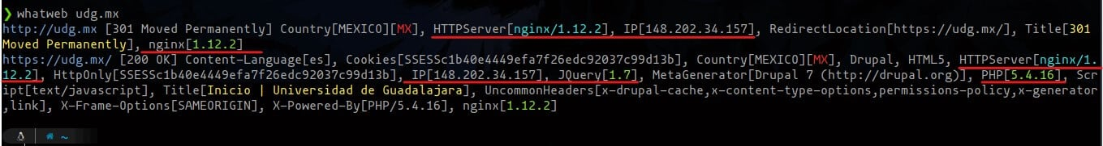

El **[footprinting](https://www.netacea.com/glossary/footprinting/)** en un entorno digital, consiste en **identificar a una máquina por medio de los identificadores únicos y versiones de las tecnologías** que se ejecutan para su funcionamiento. Por ejemplo dirección ip, versión del servidor web, versión del lenguaje de programación del servidor, país, etc.

Versionado Semántico: <https://semver.org/>

***Contribución creada con los aportes de: Angie Espinoza (Platzi Contributor) y Daniel Jose Carrillo Herrera***